运行说明
- 随鼠标滚动的广告图片，如下图区域。
- 多幅图片轮流显示的横幅广告
- 点卡图片切换效果，如下图区域。
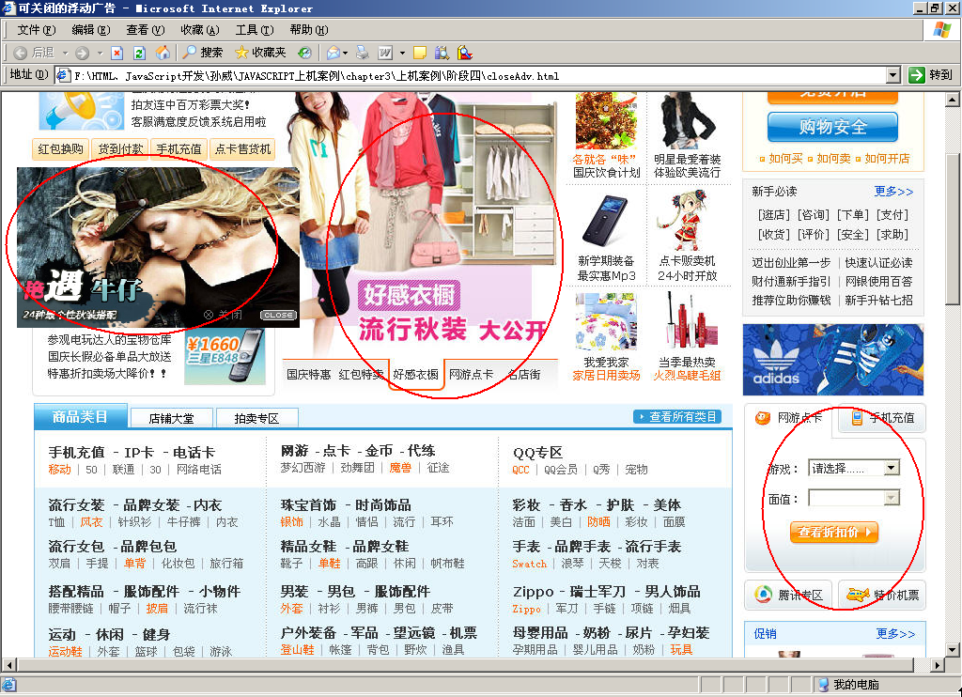
4、注册验证
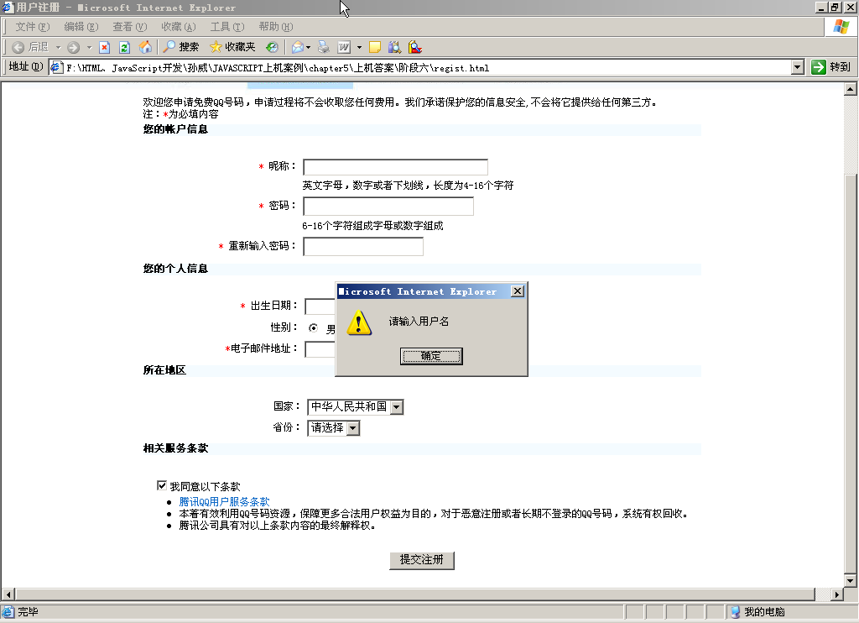
5、登录验证
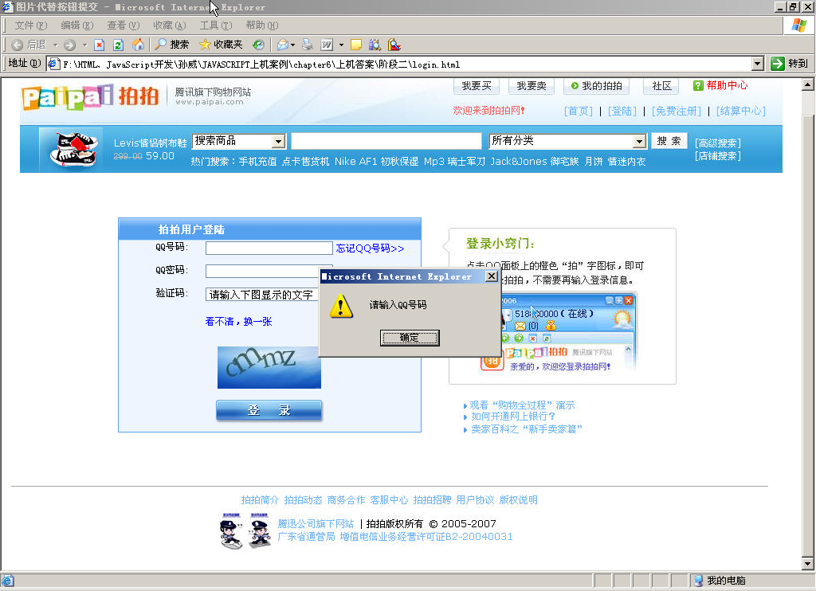
6、省市级联效果
